|  |  |
| --- | --- |
| Gerb-BMSTU_01 | **Министерство науки и высшего образования Российской Федерации**  **Федеральное государственное бюджетное образовательное учреждение**  **высшего образования**  **«Московский государственный технический университет**  **имени Н.Э. Баумана**  **(национальный исследовательский университет)»**  **(МГТУ им. Н.Э. Баумана)** |

ФАКУЛЬТЕТ **Информатика и системы управления**

КАФЕДРА **Компьютерные системы и сети (ИУ6)**

НАПРАВЛЕНИЕ ПОДГОТОВКИ **09.03.01 Название направления «Информатика и вычислительная техника»**

**Отчет**

**по лабораторной работе № 3**

**Название:** Основы Golang

**Дисциплина:** Языки интернет программирования

|  |  |  |  |  |
| --- | --- | --- | --- | --- |
| Студент | ИУ6-32Б |  |  | Е.Б. Гаппова |
|  | (Группа) |  | (Подпись, дата) | (И.О. Фамилия) |
|  |  |  |  |  |
| Преподаватель |  |  |  | В.Д. Шульман |
|  |  |  | (Подпись, дата) | (И.О. Фамилия) |

Москва, 2024

**Цель работы** - знакомство с  Go, компилируемым многопоточным языком программирования

**Задание 1.**

На вход подается целое число. Необходимо возвести в квадрат каждую цифру числа и вывести получившееся число.

Например, у нас есть число 9119. Первая цифра - 9. 9 в квадрате - 81. Дальше 1. Единица в квадрате - 1. В итоге получаем 811181

Код программы:

package main

import (

    "fmt"

    "strconv"

)

func main() {

    var x int

    \_, err := fmt.Scan(&x)

    if err != nil {

        fmt.Print("Ошибка!Нужно число.")

    }

    var s string

    var str = strconv.Itoa(x)

    var res string

    for i := 0; i < len(str); i++ {

        s = string(str[i])

        a, err := strconv.Atoi(s)

        if err != nil {

            panic(err)

        }

        res = res + strconv.Itoa(a\*a)

    }

    fmt.Print(res)

}

Тестирование.

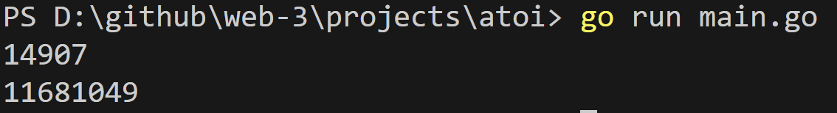

Рисунок 1 – запуск программы

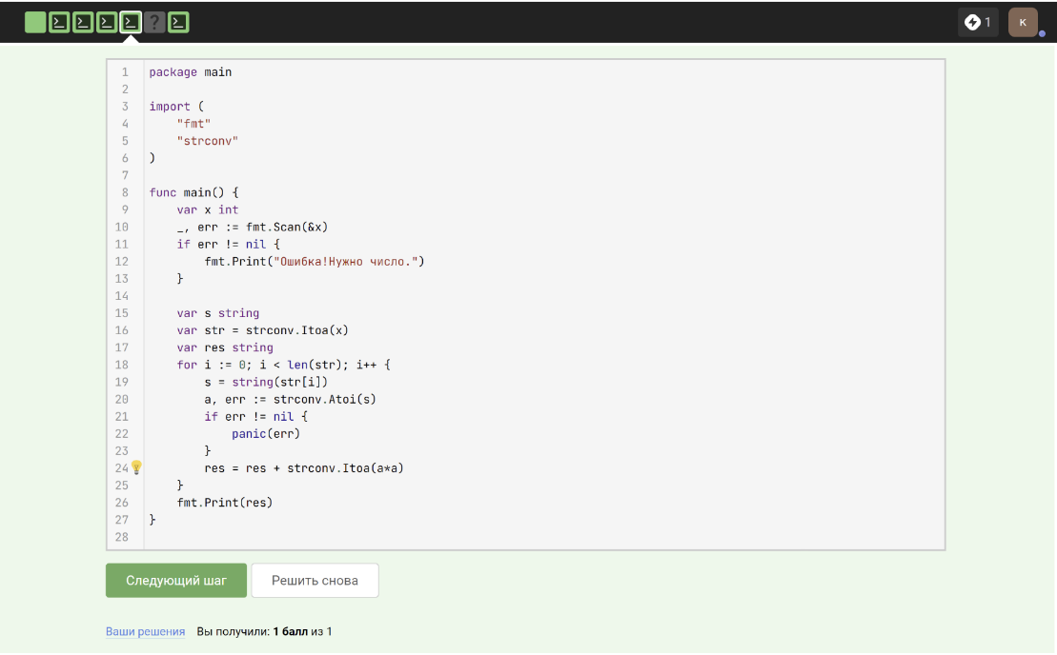

Рисунок 2 – программа на stepik

**Задание 2.**

Дана строка, содержащая только арабские цифры. Найти и вывести наибольшую цифру.

**Входные данные**

Вводится строка ненулевой длины. Известно также, что длина строки не превышает 1000 знаков и строка содержит только арабские цифры.

**Выходные данные**

Выведите максимальную цифру, которая встречается во введенной строке.

**Sample Input:**

1112221112

**Sample Output:**

2

Код программы:

package main

import "fmt"

func main() {

    var s string

    fmt.Scan(&s)

    var max byte

    for i := 0; i < len(s); i++ {

        if s[i] >= max {

            max = s[i]

        }

    }

    fmt.Printf("%c", max)

}

Тестирование программы:

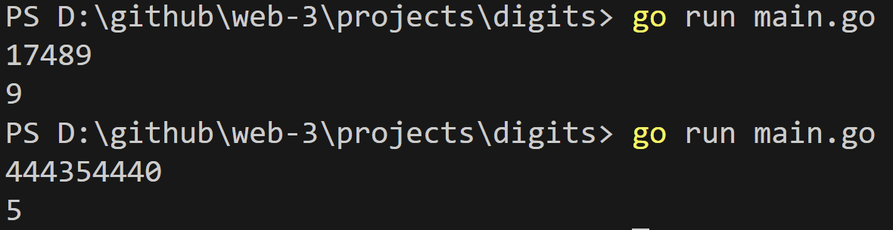

Рисунок 3 – запуск программы

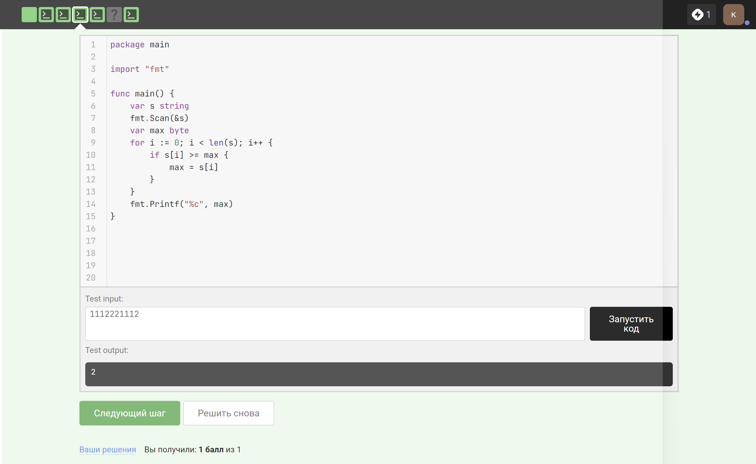

Рисунок 4 - программа на stepik

**Задание 3.**

Требуется вычислить период колебаний (t) математического маятника (мы округлили некоторые значения для удобства проверки), для этого нужно найти циклическую частоту колебания пружинного маятника (w), в формуле w встречается масса которую также нужно найти, все нужные формулы приведены ниже:

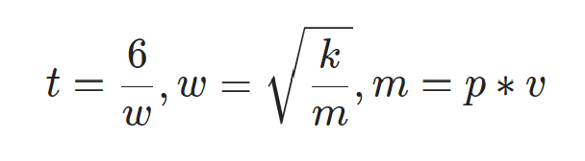Напишите три функции, каждая из которых будет выполнять конкретную формулу. Название функций обязательно должны соответствовать букве формулы: T(), W() и M(). Для того чтобы найти t - необходимо сначала найти w, и т.д. Так что используйте результат функции W() в формуле функции T() – то есть вызывайте функцию W() в T(). Аналогично и с W(), M().

**Sample Input:**

1296 6 6

**Sample Output:**

1

Код программы:

package main

import (

    "fmt"

    "math"

)

var k, p, v float64 = 1296, 6, 6

func main() {

    fmt.Print(T())

}

func T() float64 {

    return 6 / W()

}

func W() float64 {

    return math.Sqrt(k / M())

}

func M() float64 {

    return p \* v

}

Тестирование программы:

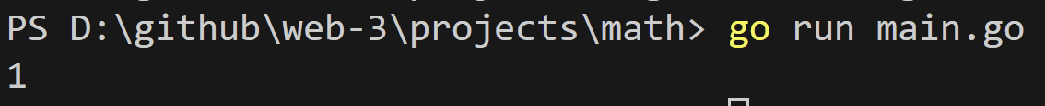

Рисунок 5 – запуск программы

Переменные k, p, v взяты из условия.Вывод 1 соответствует **Sample Output** из курса stepik.

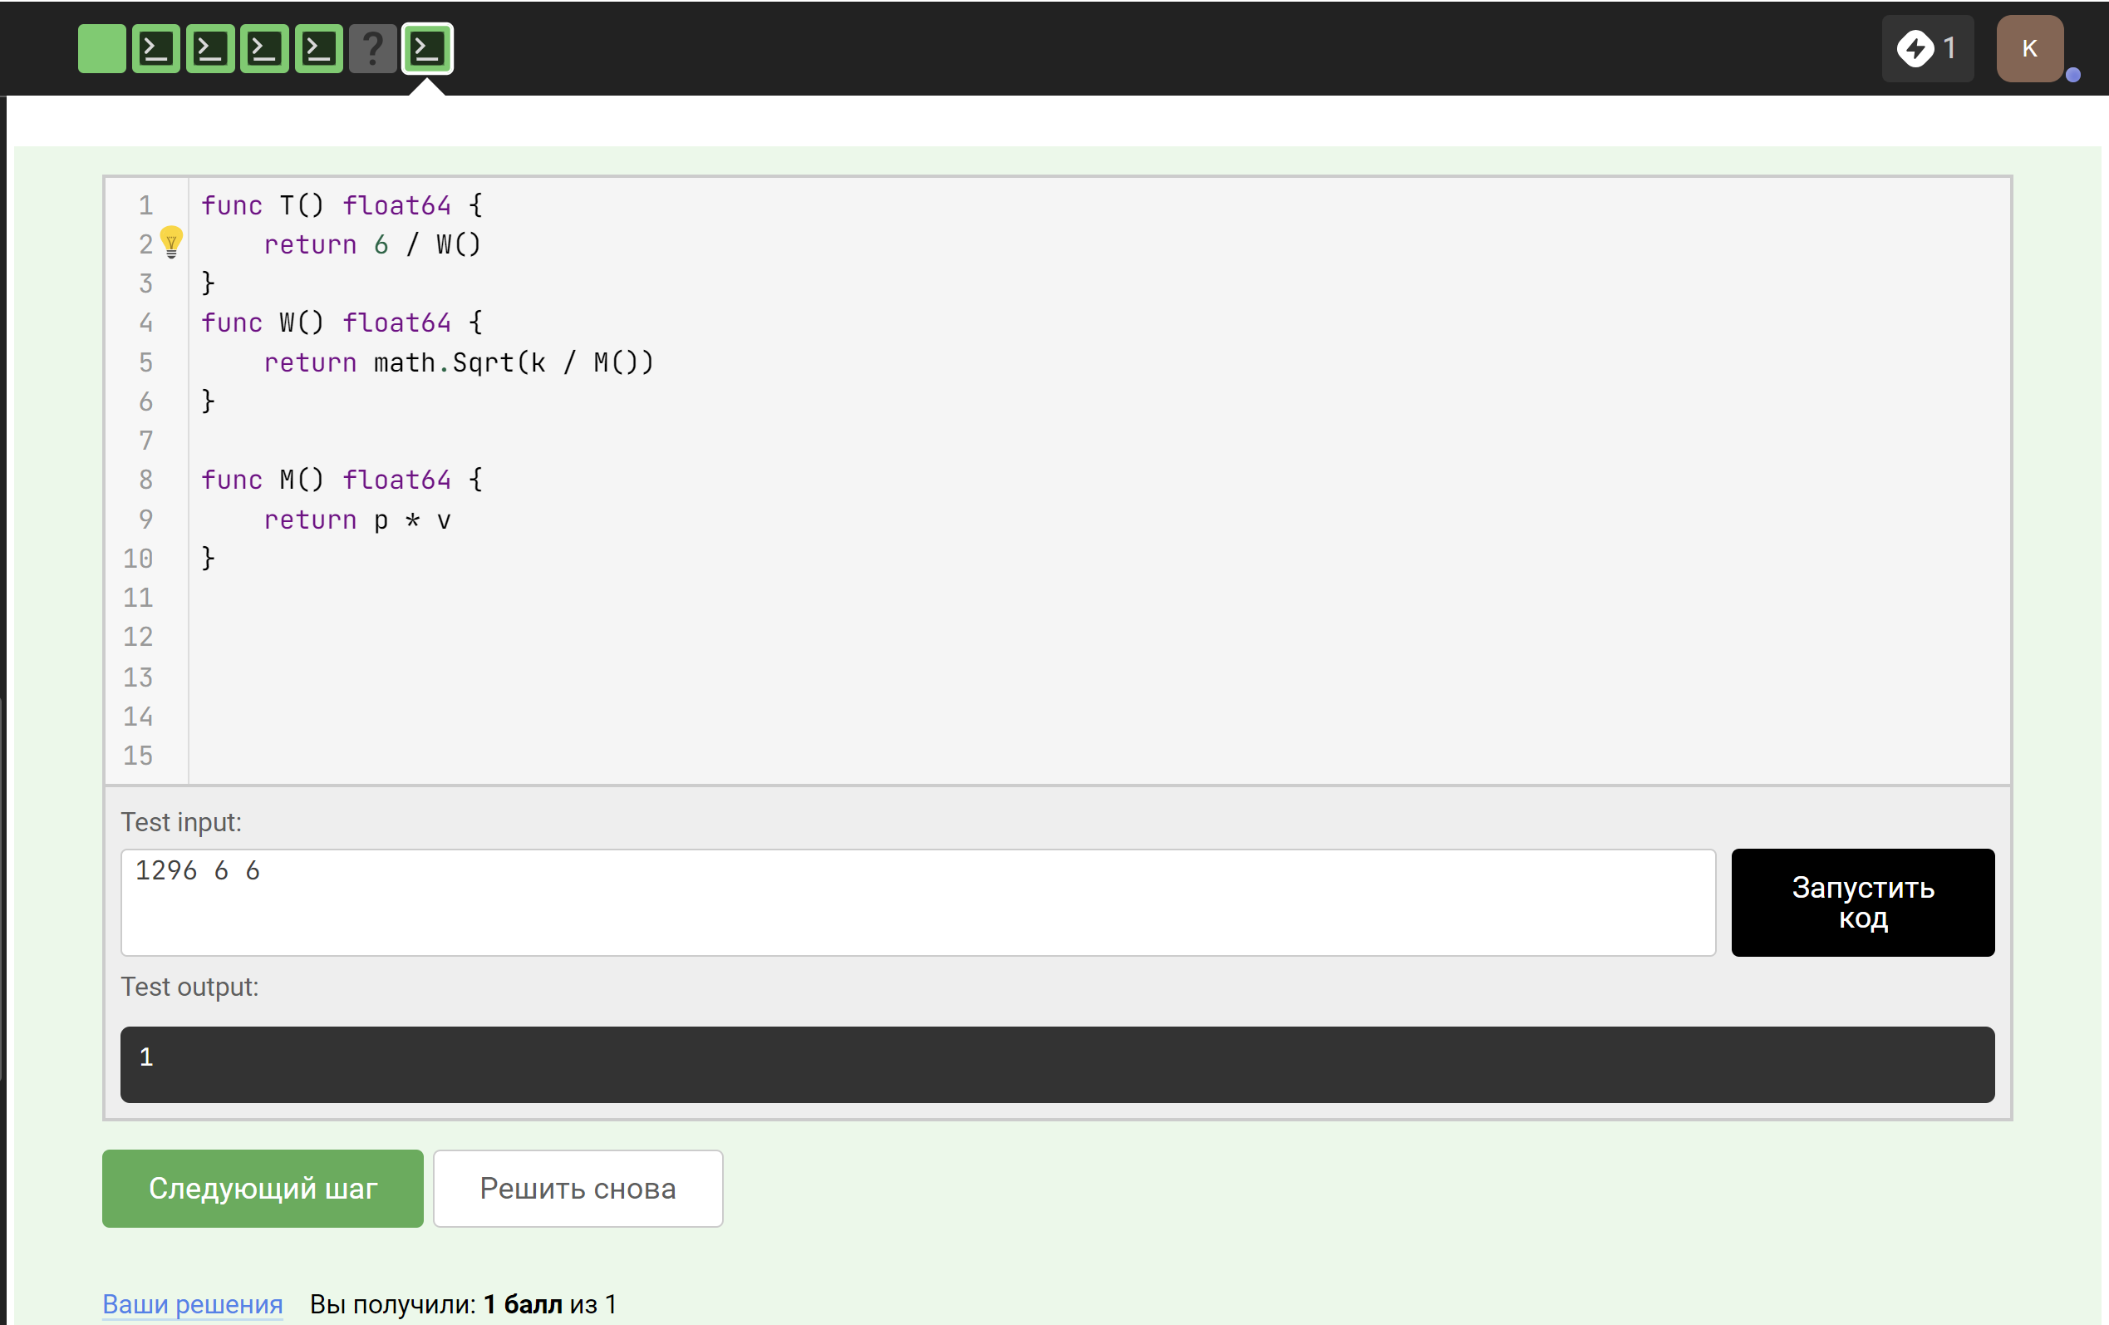

Рисунок 6 - программа на stepik

**Задание 4.**

Дана строка, содержащая только английские буквы (большие и маленькие). Добавить символ ‘\*’ (звездочка) между буквами (перед первой буквой и после последней символ ‘\*’ добавлять не нужно).

**Входные данные**: Вводится строка ненулевой длины. Известно также, что длина строки не превышает 1000 знаков.

**Выходные данные**: Вывести строку, которая получится после добавления символов '\*'.

Код программы:

package main

import "fmt"

func main() {

    var s string

    fmt.Scan(&s)

    for i := 0; i < len(s); i++ {

        if i != len(s)-1 {

            fmt.Printf("%c", s[i])

            fmt.Print("\*")

        } else {

            fmt.Printf("%c", s[i])

        }

    }

}

Тестирование программы:

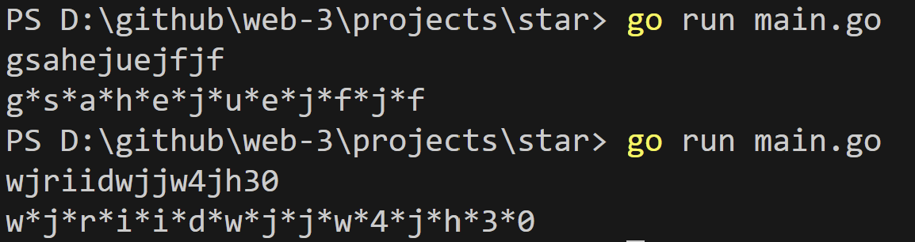

Рисунок 7 – запуск программы

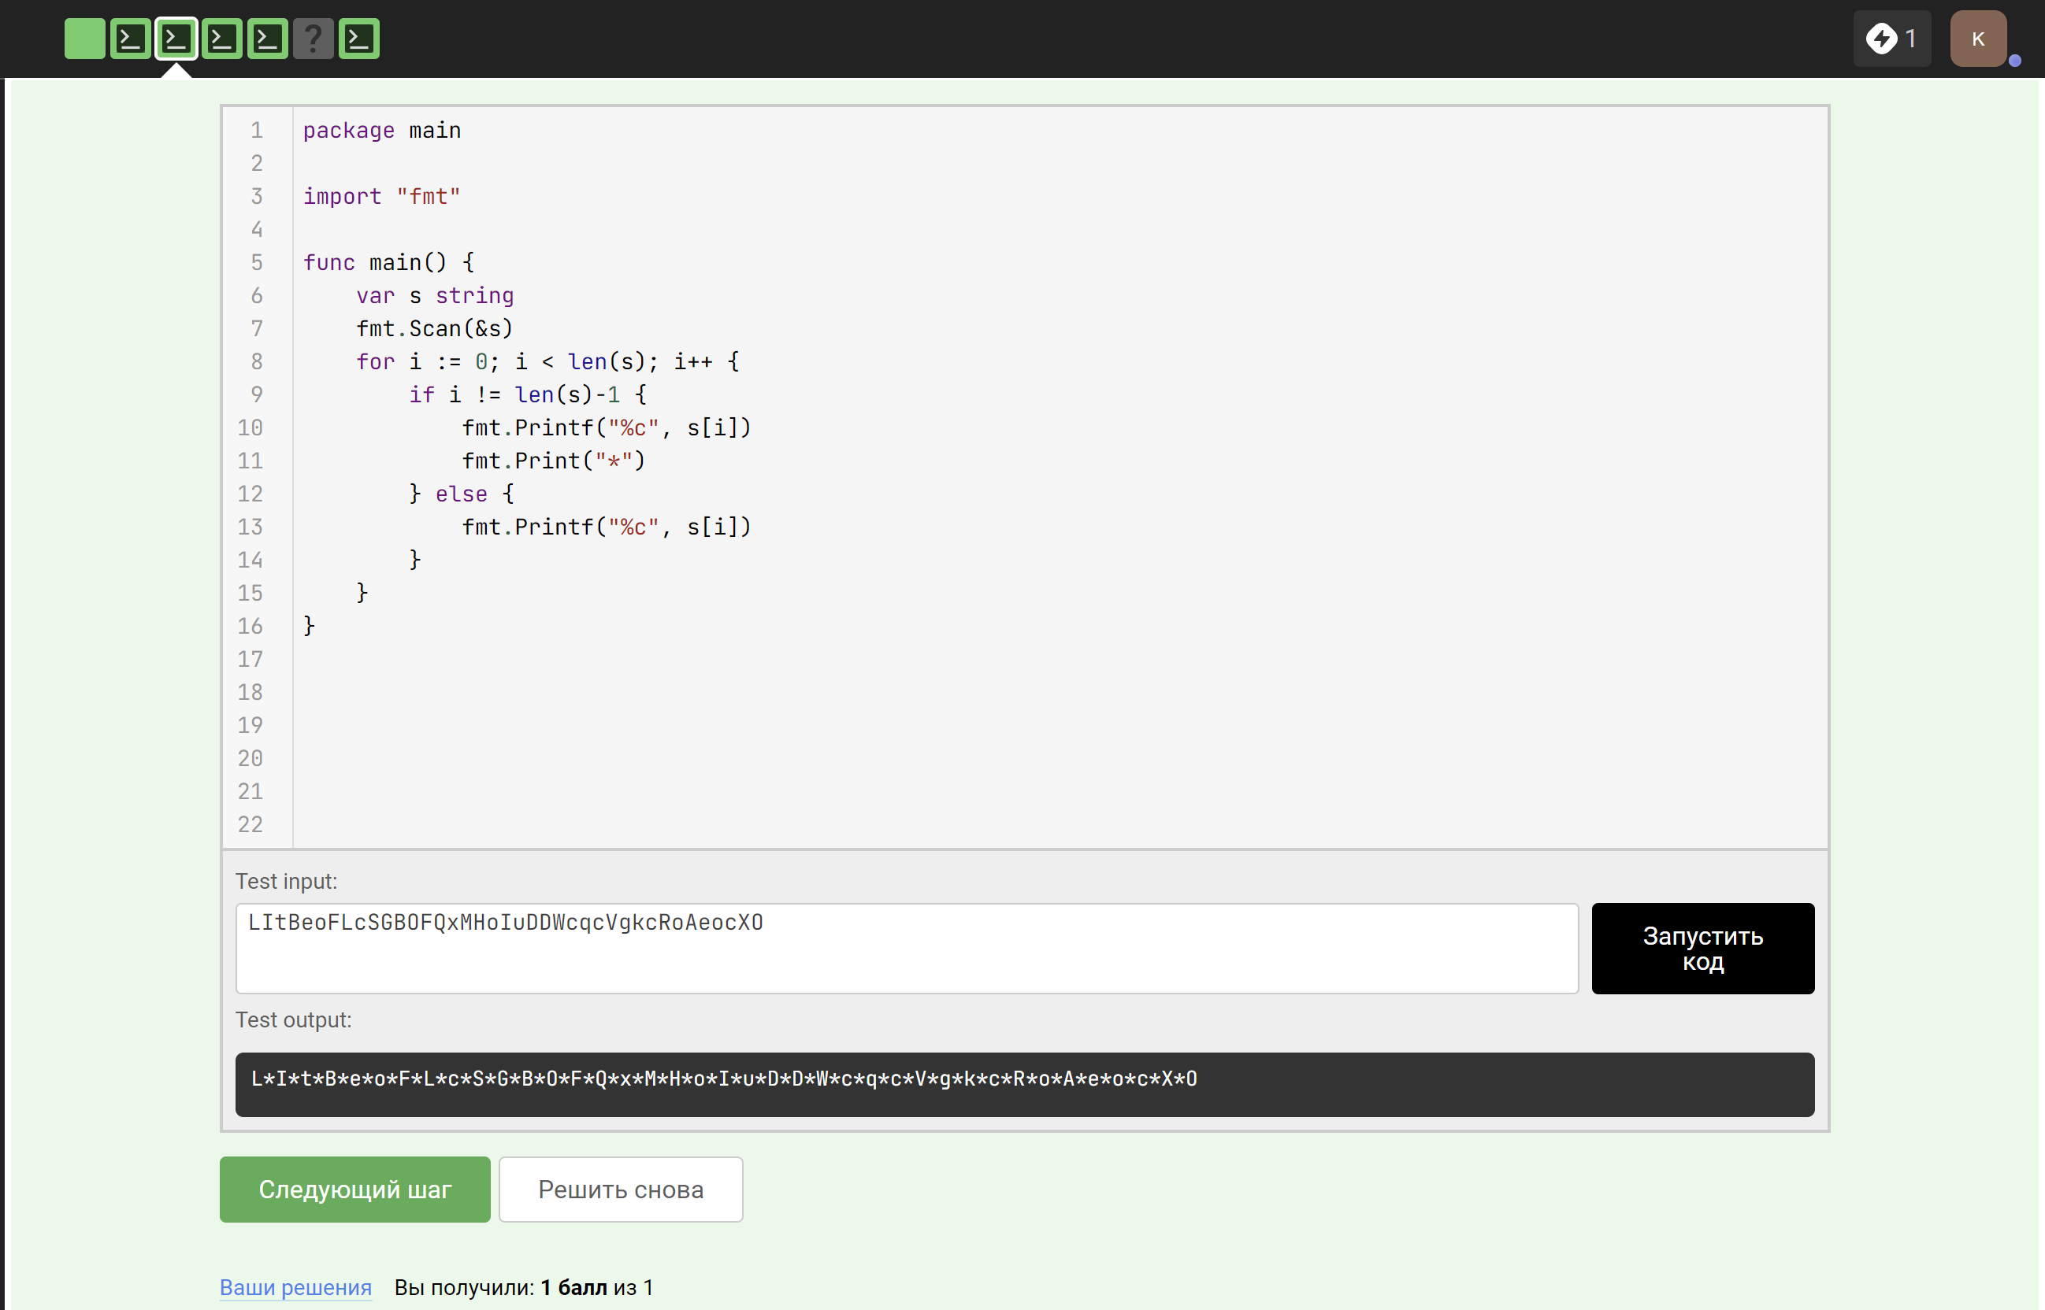

Рисунок 8 – программа на stepik

**Задание 5:**

На вход подаются a и b - катеты прямоугольного треугольника. Нужно найти длину гипотенузы

Код программы:

package main

import (

    "fmt"

    "math"

)

func main() {

    var a, b int

    fmt.Scan(&a, &b)

    fmt.Print(int(math.Sqrt(float64(a\*a + b\*b))))

}

Тестирование программы

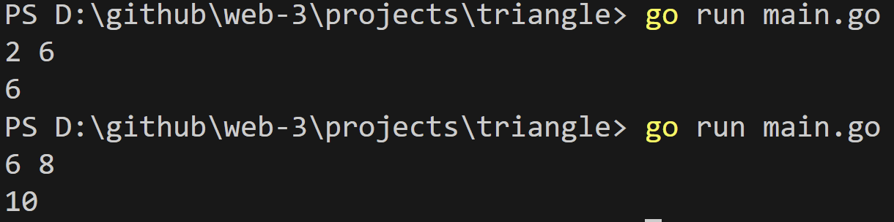

Рисунок 9 – запуск программы

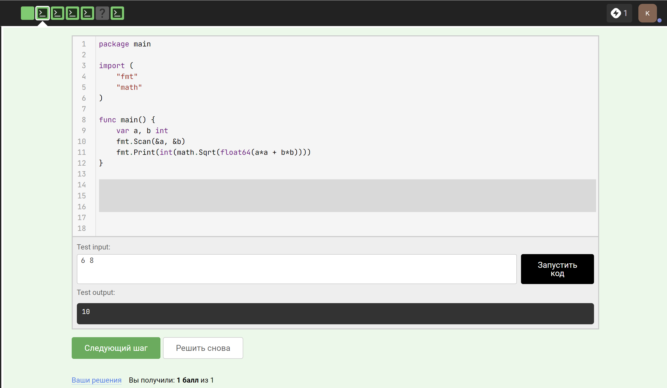

Рисунок 10 – программа на stepik

Вывод: таким образом были изучены основы Go и применены на практике.

Источники:

Задачи взяты из раздела курса:

https://stepik.org/lesson/229321/step/1?unit=201907